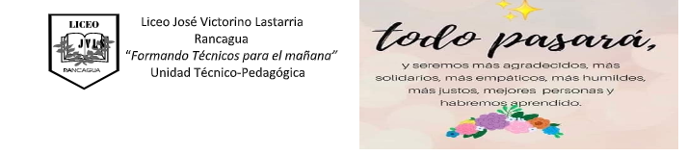

**TALLER DE SALUD SEGUNDO MEDIO**

|  |  |
| --- | --- |
| **NOMBRE ALUMNO:** | **CURSO: 2 MEDIO** |
| **ASIGNATURA**: TALLER DE SALUD  **OA**: **CONOCER E IDENTIFICAR LOS SISTEMAS DEL CUERPO HUMANO**.  **PROFESORA: DORA RODRIGUEZ**  **ENFERMERA.** | **OBJETIVO DE LA CLASE**: CONOCER EL SISTEMA RESPIRATORIO SU FUNCIONAMIENTO Y ESTRUCTURA  **SEMANA DEL 07 AL 11 DE SEPTIEMBRE 2020** |

**SISTEMA RESPIRATORIO**

**EL SISTEMA RESPIRATORIO**

**El aparato respiratorio o sistema respiratorio, es el conjunto de órganos que poseen los seres vivos con la finalidad de intercambiar gases con el medio ambiente**

El nombre del sistema proviene del hecho de que permite la [respiración](https://concepto.de/respiracion/): el ingreso del [aire](https://concepto.de/aire/) dentro del cuerpo de los [animales](https://concepto.de/reino-animal/), del cual se extrae el oxígeno, y la posterior expulsión del [dióxido de carbono (CO2)](https://concepto.de/dioxido-de-carbono-co2/) cuya presencia en el organismo resultaría nociva.

**LA FUNCIÓN:**  Es como su nombre lo indica, la respiración o ventilación. Esto es, el ingreso en el cuerpo de un [volumen](https://concepto.de/volumen/) de aire de la [atmósfera](https://concepto.de/atmosfera/), del cual se extraerá pasivamente el oxígeno, elemento indispensable para la oxidación de la glucosa que da energía a nuestro organismo. Y al mismo tiempo, el sistema **permite la expulsión del dióxido de carbono** resultante de dicho proceso.

* **Realizar el INTERCAMBIO GASEOSO**
* **Ayuda a REGULAR el PH sanguíneo**
* **Producción de la voz y el sonido**

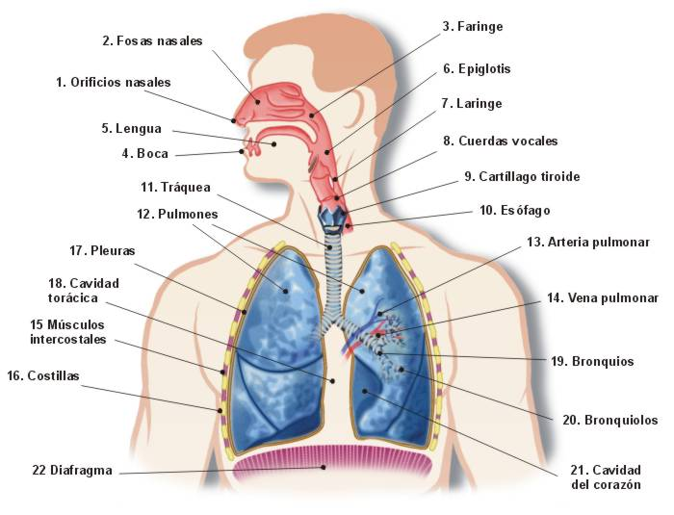 **ANATOMÍA DEL SISTEMA RESPIRATORIO:**



**VEAMOS UN VIDEO PARA COMPLEMENTAR NUESTRO APRENDIZAJE.**

<https://www.youtube.com/watch?v=thUI3RfZUms>

**ACTIVIDAD FINAL PARA TODOS LOS ALUMNOS**

Después de leer la guía comprender el tema y ver el video sugerido, explica con tus palabras según lo que aprendiste del tema entregado:

RESPONDE:

* ¿Cuál es función del sistema Respiratorio?

**TICKET DE SALIDA (RESPODER SOLO LOS ALUMNOS QUE RETIRAN GUÍAS IMPRESAS EN EL LICEO)**

* **1- ¿CUÁLES SON LAS PARTES DE SISTEMA RESPIRATORIO?**

Envía tu respuesta al correo de la profesora – **rodriguezdora771@gmail.com**